LAMBALLE BADMINTON LIGNE CHAMP
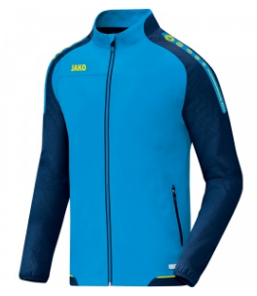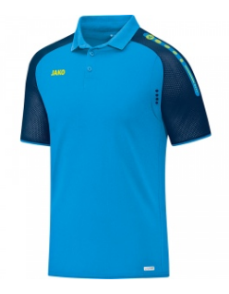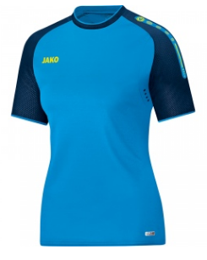
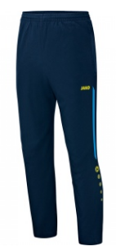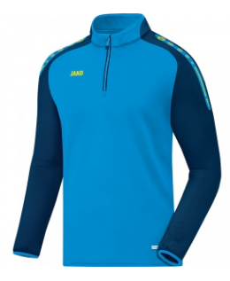
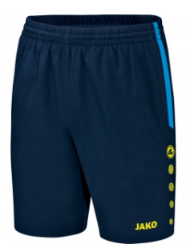
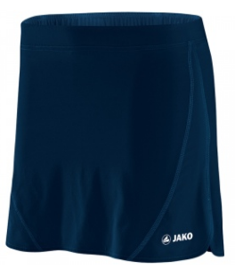

PACK |  | TAILLE  VESTE | TAILLE PANTALON | TAILLE TEE SHIRT | TAILLE POLO | TAILLE JUPE | TAILLE SHORT | TAILLE SWEAT | TARIF PACK
PACK 1 | TEE SHIRT + LOGO DOS |  |  |  |  |  |  |  | 25€
PACK 2 | TEE SHIRT AVEC LOGO DOS + SHORT |  |  |  |  |  |  |  | 40€
PACK 3 | TEE SHIRT AVEC LOGO DOS + SURVETEMENT LOGO POCHETTE ET DOS |  |  |  |  |  |  |  | 90€
PACK  4 | SWEAT AVEC LOGO DOS |  |  |  |  |  |  |  | 30€

